UNIVERSIDAD NACIONAL DEL CENTRO
DE LA PROVINCIA DE BUENOS AIRES
RECTORADO

Tandil, 1 de Agosto de 2011

Estimados

De nuestra mayor consideración

Por la presente nos dirigimos a ustedes con motivo de invitarlos a participar en el acto en el que se impondrá el nombre “Rosita Osquiguil” al Comedor Universitario de Campus Tandil, que se llevará a cabo el día 8 de agosto a las 11 hs. El mismo constituye un merecido reconocimiento de la comunidad universitaria a la memoria de quien no sólo logró concretar un proyecto largamente anhelado, sino que demostró desde la etapa fundacional un marcado sentido de pertenencia y un fuerte compromiso institucional.

Aguardando contar con su presencia, los saludamos cordialmente.

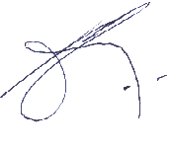

Cr. Roberto Tassara
Rector

